< doctor 부모 테이블 생성 >

:: 코드 ::

CREATE TABLE ‘project_doctor’.’doctor’ (

‘num’ INT NOT NULL,

‘name’ VARCHAR(10) NOT NULL,

‘det’ VARCHAR(20) NOT NULL,

‘call’ INT NOT NULL,

‘add’ VARCHAR(45) NOT NULL,

PRIMARY KEY(‘num’));

:: 결과 화면 ::

< 수정 할 부분!!> : 후에 테이블 추가 했는데 다시 조회한 결과 사진이 아님

< doctor_id 자식 테이블 생성 >

:: 코드 ::

CREATE TABLE ‘project_doctor’.’doctor_id’ (

‘id_num’ INT NOT NULL,

‘id’ VARCHAR(45) NOT NULL,

‘pass’ VARCHAR(45) NOT NULL,

PRIMARY KEY(‘id_num’),

CONSTRAINT ‘id_key’

FOREIGN KEY(‘id_num’)

REFERENCES ‘project_doctor’.’doctor’(‘num’)

ON DELETE NO ACTION

ON UPDATE NO ACTION);

:: 결과 화면 ::

< doctor 부모 테이블 데이터 삽입 >

:: 코드 ::

INSERT INTO VALUES (100, ‘푸앙’, ‘내과’, ’02-123-4567’, ‘서울시 흑석동’);

INSERT INTO VALUES (200, ‘고질라’, ‘외과’, ‘031-130-1234’, ‘수원시 조원동’);

INSERT INTO VALUES (300, ‘킹콩’, ‘이빈후과’, ‘064-111-0000’, ‘서귀포시 강정동’);

INSERT INTO VALUES (400, ‘베네딕트’, ‘소아과’, ‘032-010-1100’, ‘인천광역시 송도동’);

INSERT INTO VALUES (500, ‘짱구’, ‘산부인과’, ‘041-001-9999’, ‘천안시 중앙동’);

:: 결과 화면 ::

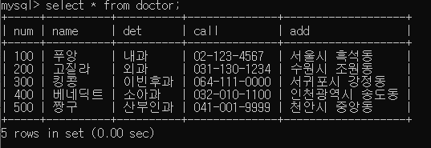

<doctor_id 자식 테이블 데이터 삽입 >

:: 코드 ::

INSERT INTO VALUES (100, ‘sdwew222’, ‘2348’);

INSERT INTO VALUES(200, ‘xcvxcv2’, ‘asd42’);

INSERT INTO VALUES(300, ‘adszx’, ‘1321’);

INSERT INTO VALUES(400, ‘adszx’, ‘54652’);

INSERT INTO VALUES(500, ‘zxc257’, ‘215’);

:: 결과 화면 ::

